Не хочу читать летом!

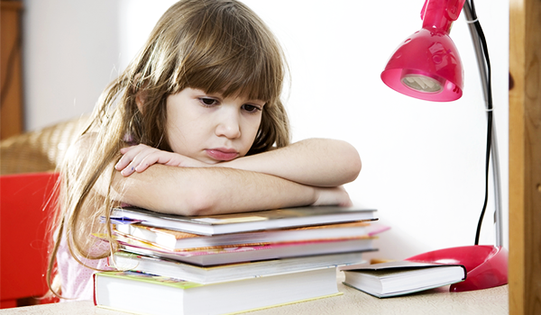
Сегодня многие учителя , да и родители тоже, задаются вопросом: как заставить ребенка читать летом? И не только тот список произведений, который рекомендовал учитель, а читать вообще. Ведь летом много и других интересных занятий! Но читать обязательно нужно.
Идя в ногу с прогрессом, дети уже могут потребовать электронные книги. Подавлять такое желание не стоит, возможно, именно таким образом ребенок сможет увлечься чтением. Но длительное чтение с экрана крайне не рекомендуется, как считают психологи, так формируется совсем другое восприятие литературы. Лучше через какое-то время вновь перейти на обыкновенные, бумажные книги. А чтобы ребенку было интересно читать, из всего списка литературы стоит выбрать то, что больше его интересует. Неплохим подходом может стать совместное чтение. Оно не так трудно и запоминается надолго.
Необходимо следить за тем, что читает ребенок. В его библиотеке должна быть разнообразная литература: классика, комиксы, различные детские журналы. Ведь когда приходится читать только то, что нужно – это неинтересно. Правда, за соотношением читаемого нужно следить, и все-таки акцентировать его внимание на том, что действительно необходимо.
Ни в коем случае не заставляйте ребенка читать, когда он не хочет. Криком, упреками тут не поможешь. Нужно постараться заинтересовать его каким-то эпизодом из произведения, а потом сказать, что это из летнего списка.
Как считают психологи, прекрасным методом прочтения всего трудного и неинтересного является чтение перед сном. Согласитесь, ведь каждый ребенок готов сделать что угодно, лишь бы не спать. Вот и пригодится книга, он точно захочет ее послушать, чего вам и требовалось добиться. Неплохо поделиться своими детскими впечатлениями о каком-то рассказе, попробовать обсудить его с ребенком.
Вот так, используя непрямые методы влияния, можно развить в своем ребенке любовь к чтению или хотя бы простой интерес.
Потрудитесь над этим вопросом, а результат с началом учебного года будет самый положительный

· Наслаждайтесь чтением сами и выработайте у детей отношение к чтению как к удовольствию.
· Пусть дети видят, как вы сами читаете с удовольствием: цитируйте, смейтесь, заучивайте отрывки, делитесь прочитанным и т.п.
· Показывайте, что вы цените чтение: покупайте книги, дарите их сами и получайте в качестве подарков.
· Пусть дети сами выбирают себе книги и журналы (в библиотеке, книжном магазине и т.п.).
· На видном месте дома повесьте список, где будет отражен прогресс ребенка в чтении (сколько книг прочитано и за какой срок).
· Выделите дома специальное место для чтения (укромный уголок с полками и т.п.).
· В доме должна быть детская библиотечка.
· Собирайте книги на темы, которые вдохновят детей еще что-то прочитать об этом (например, книги о динозаврах или космических путешествиях).
· Предложите детям до или после просмотра фильма прочитать книгу, по которой поставлен фильм.
· По очереди читайте друг другу рассказы или смешные истории. Развлекайте себя сами вместо того, чтобы смотреть телевизор.
· Поощряйте дружбу ребенка с детьми, которые любят читать.
· Разгадывайте с детьми кроссворды и дарите их им.
· Поощряйте чтение детей вслух, когда это только возможно, чтобы развить их навык и уверенность в себе.
· Почаще спрашивайте мнение детей о книгах, которые они читают.

